**《 Python程序设计》**

**实验一**

**实验报告**

**学号： 姓名：**

**问题一：输入一个正整数m(20<=m<=100)，计算 11+12+13+...+m 的值。**

**输入格式:在一行输入一个正整数m。**

**输出格式:在一行中按照格式“sum = S”输出对应的和S.**

**输入样例:90**

**输出样例:sum = 4040**

1. **提交实验程序和注释**

**法一：**

**# 由题目分析，即求11开始相加到m，实质上是等差数列求和，运用数学公式n*(a1+an)/2即可直接输出结果**

**m = int(input()) # 输入m**

**print('sum = ', int((11 + m)*(m - 10)/2)) # 输出结果sum**

**法二：**

**# 也可用传统的循环语句，即令sum每次加上i，i从11开始循环算起，每次i++，即得到求和结果**

**m = int(input()) # 输入m**

**sum=0 # 令求和结果初始化为0**

**for i in range(11,m+1): # 使i从11开始循环+1，即求和的循环**

**sum=sum+i; # 每次sum加上前一个结果和i的和**

**print('sum = ', sum) # 输出结果**

1. **记录最终测试数据和测试结果**

**# 由于测试数据过多，故这里随机抽取四个20-100的数进行验证**

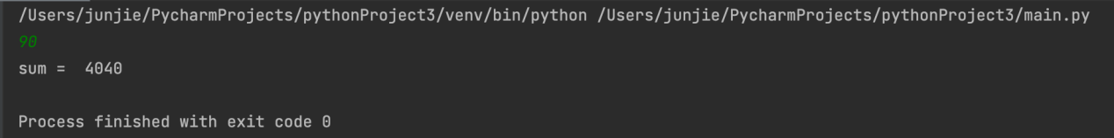

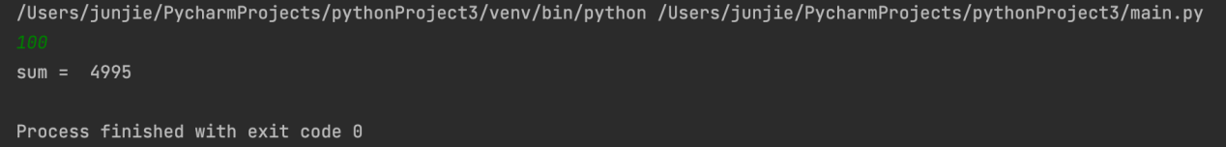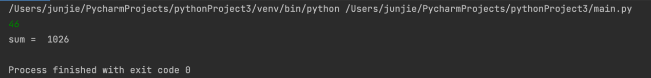

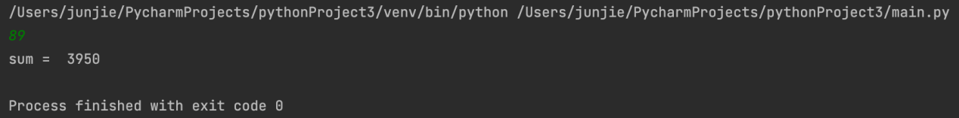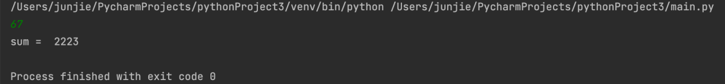

**题目二：输出九九乘法表**

**要求输出格式如下：**

1. **提交实验程序和注释**

**#由题目分析，本质为构建双循环打印数字，只是其中需要判断i和j的大小决定是否换行**

**for i in range(2, 9): # 左边的数字循环**

**for j in range(1, i+1): # 右边的数字循环**

**print('{}*{}={}{}'.format(j, i, i*j, '\n' if i == j else '\t'), end='') # 输出结果（包含了换行时的输出，如果i==j时则会输出回车，其余为空格）**

**# 注意，最后print为了简洁期间在print里面使用了if判断，当然可以将if单独提出来，但应注意print里的else不能删**

**2.记录最终测试数据和测试结果**

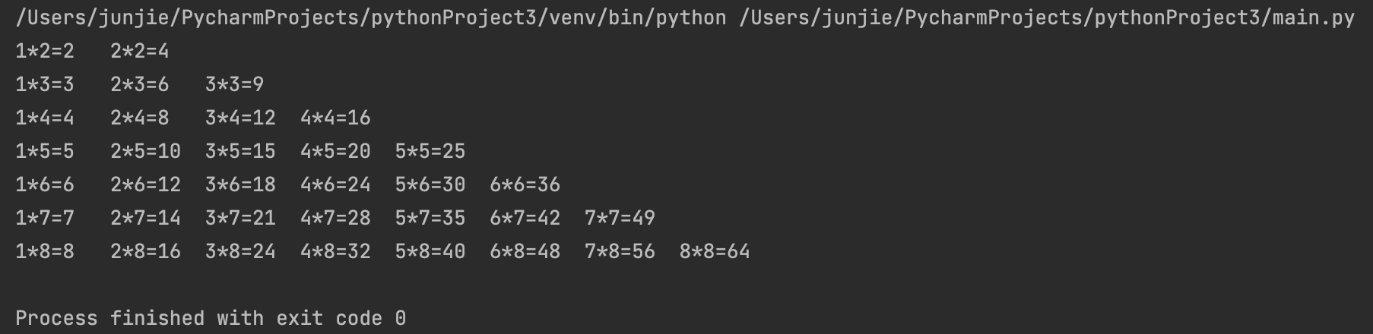

**问题三：**

**中国古代数学家张丘建在他的《算经》中提出了著名的“百钱买百鸡问题”：鸡翁一，值钱五，鸡母一，值钱三，鸡雏三，值钱一，百钱买百鸡，问翁、母、雏各几何？**

1. **提交实验程序和注释**

**#由题目分析，可分别设公鸡为i只，母鸡为j只，则雏鸡为100-i-j只，由于数据量为100*100*100，故直接用穷举法即可得到**

**for i in range(100): # 公鸡开始循环**

**for j in range(i, 100): #母鸡的循环**

**if (100 - j)%3 == 0 and (5*i + 3*(j-i) + int((100-j)/3)) == 100: print('翁{}只，母{}只， 雏{}只'.format(i, j-i, (100-j))) # 穷举出i，j判断是否满足一百钱的方程，满足则进行输出**

**2.记录最终测试数据和测试结果**

